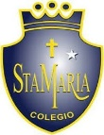
Colegio santa María de Maipú
Departamento de artes, tecnología y música.
Correo: juan.leuthner@colegiosantamariademaipu.cl

Canal de YouTube: Departamento de Artes SMM.
Nivel: 6° básico
Link de la clase: https://youtu.be/5lg4gl9YOaE

Retroalimentación de N°14 Ed. musical
6° Básico.

MÚSICA FOLKLÓRICA CHILENA CENTRAL

Nombre_______________________________________ Curso: _______ Fecha: _______

OA4: Cantar al unísono y a más voces y tocar instrumentos de percusión.
Instrucciones: Lee atentamente y recuerda las figuras con su duración. Finalmente percute el ejercicio N°1.
“El desarrollo de las guías de autoaprendizaje puedes imprimirlas y archivarlas en una carpeta por asignatura o puedes guardarla digitalmente y responderlas en tu cuaderno (escribiendo sólo las respuestas debidamente especificadas, n° de guía, fecha y número de respuesta.”

- Recordemos “MÚSICA FOLKLÓRICA CHILENA”
Completa la siguiente frase con los que aprendiste en la guía anterior:

La palabra Folklore fue creada por William John Thoms , esta palabra surgió en una carta enviada la revista Atthenaeum en Londres, está palabra designaba el estudio de las manifestaciones colectivas de creación anoníma del pueblo inglés. La palabra folklore fue reconocida oficialmente el año 1878. Etimológicamente la palabra folclore está compuesto por dos palabras folk que significa pueblo o gente y LORE que significa conocimiento.
1878- Atthenaeum-William John Thoms-colectivas-anoníma-carta-folklore-conocimiemto-folk

En síntesis:
El conjunto de manifestaciones culturales que usa un pueblo o comunidad en forma anónima, tradicional y colectiva, para satisfacer necesidades de carácter material o inmaterial. Que se transmite en forma oral de generación en generación.

II Las principales características de la Música Tradicional y/o folklórica son:

1.- Es por lo General Anónimo: Es decir, la mayor parte de esta música no tiene autor conocido.

2.- Es funcional. Porque cumple una función social y utilitaria en la comunidad, como, por ejemplo: la celebración de hitos importantes en la vida del hombre, ceremonias de nacimiento, nupciales, funerarias ( rin del angelito) y otras.

3.- Es patrimonio colectivo de un pueblo. Porque es un bien común, que es la parte de toda una comunidad local y regional, por lo tanto no tiene un dueño en particular, ya que esta pertenece al pueblo en su conjunto.

4.-se transmite por vía oral. Esta forma de transmisión, se debe a la ausencia de registros escritos de la música tradicional.

5.- Es perdurable y está evolucionando continuamente. Es decir, que la música tradicional no es estática, ya que, al ser transmitida de una generación a otra, sufre algunas transformaciones a medida que se va recreando.

6.- Es típica de un país o región. Porque representa la manera de expresarse de un pueblo o comunidad.

- FOLKLORE NACIONAL EN LA ZONA CENTRAL.
La zona central es la más poblada del país y en la cual se conserva con mayor fuerza, las costumbres, usos y tradiciones de la madre patria. Las favorables condiciones climáticas y geográficas, que ofrece esta región para el desarrollo de la agricultura y la ganadería decidieron a los españoles tomarlo como el principal lugar de colonización del país.
La música en la zona central es el resultado de la fusión que se produjo entre la música proveniente del viejo mundo con aquella generada en el suelo chileno, dando como resultado el surgimiento de la música criolla, expresión musical que tiene sus más típicos exponentes en huaso y el campesino.
Las características más sobresalientes de esta música son
1.- la marcada influencia española en los cantos y bailes.
2.- empleo de los modos y escalas mayores y menores.
3.-los ritmos agiles en las danzas y canciones, con predominio del compás de
6/8.
4.-El uso preferente del acompañamiento de instrumentos cordófonos, notando ausencia de los instrumentos aerófonos.

Danzas y Canciones de la zona centro

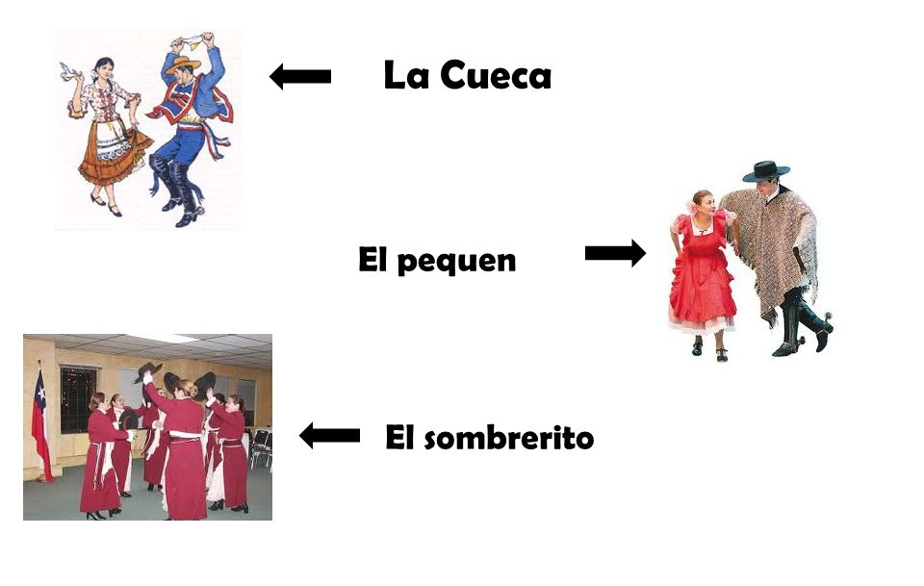

La zamacueca

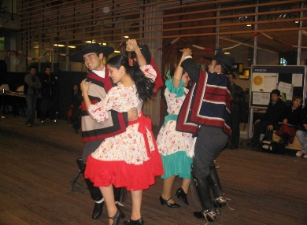
Palomo desmemoriado
Rolando Alárcon.
(Polca, recogida en Elqui)
Palomo desmemoriado,
recorre tu pensamiento
y verás que soy la misma
que tú amabas en un tiempo.

Cuando te miro siento
mi corazón palpitar.
Es verdad, palomo mío,
yo no sé lo que me da.

Quién lo hubiera desamado
cuando a volar empezó;
en otros brazos ajenos
no quisiera verlo yo.

Ya se fue mi palomito
a tierras donde él nació
qué mares habrán por medio
que no pueda cruzar yo

LINK DE LA CLASE: https://youtu.be/5lg4gl9YOaE

